**Ý tưởng của dự án:**

-          Sử dụng cảm biến để giúp xe phát hiện và theo dõi đường line. Cảm biến có thể là cảm biến màu sắc, cảm biến hồng ngoại, hoặc các loại cảm biến quang điện.

-          PID Controller (Proportional, Integral, Derivative): để duy trì tốc độ và điều khiển vị trí của xe

**FUZZY ( Mờ ) LOGIC**

Logic mờ có thể là một công cụ có giá trị khi triển khai một ô tô robot theo đường sử dụng Arduino hoặc bất kỳ bộ vi điều khiển nào khác

Lý thuyết

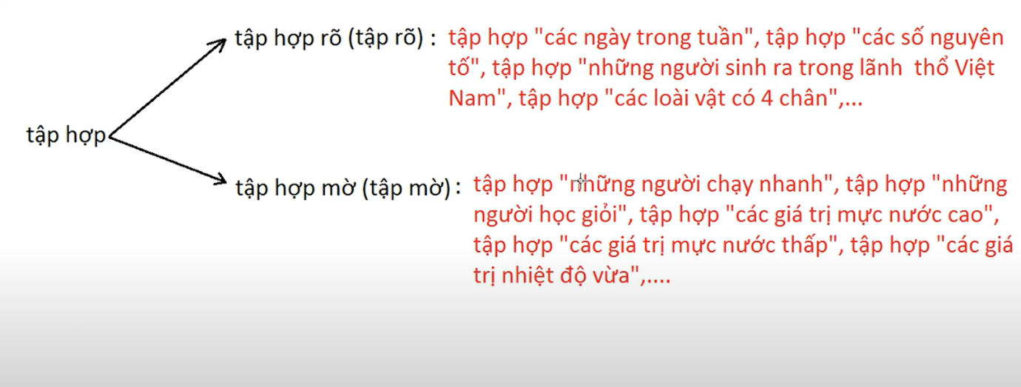

Tập hợp mờ (tập mờ) : theo vì dụ ( không rõ ràng, theo mỗi quan điểm cá nhân)

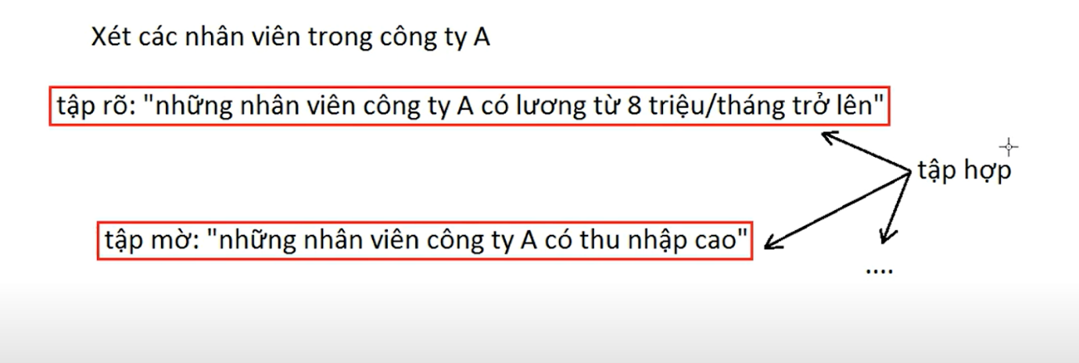

VÍ DỤ KHẢO SÁT TẬP MỜ

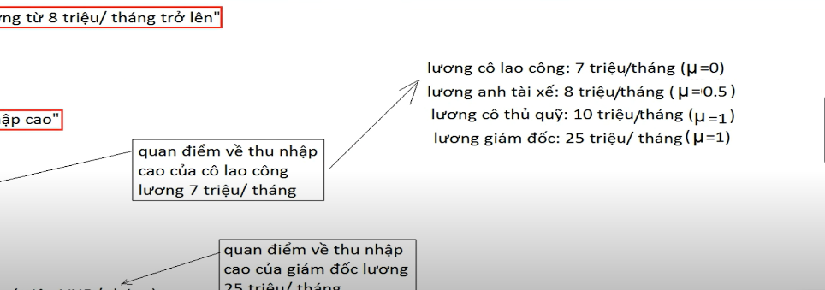

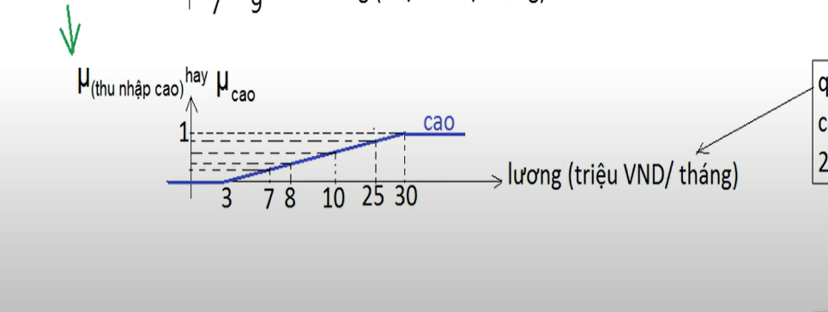

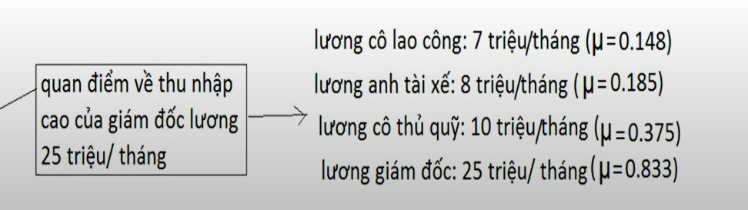

(muy : u : nằm từ 0-1 thì chưa chắc thuộc tập Mờ, còn tùy vào quan điểm mỗi người)

Ưu điểm của hệ thống logic mờ

- Trong hệ thống này, chúng ta có thể thu thập tất cả các thông tin đầu vào, bao gồm các thông tin không chính xác, bị bóp méo, nhiều.

- Dễ xây dựng và dễ hiểu

- Là giải pháp cho những vấn đề phức tạp, chẳng hạn như nghiên cứu thuốc.

- Ngoài ra, chúng ta có thể liên hệ toán học theo khái niệm trong logic mờ. Những khái niệm này rất đơn giản.

- Do tính linh hoạt của logic mờ, chúng ta có thế thêm và xóa các quy tắc trong hệ thống này.

Ý TƯỞNG :   
B1   
 Trước tiên, bạn sẽ cần các cảm biến trên ô tô để phát hiện đường dây. Thông thường, cảm biến hồng ngoại hoặc phản xạ được sử dụng để theo dõi đường dây. Những cảm biến này sẽ cung cấp các kết quả đọc tương tự hoặc kỹ thuật số dựa trên việc chúng có kết nối hay không.

B2

cung cấp khả năng điều khiển tốc độ động cơ một chiều bằng logic mờ. Xe giảm tốc độ khi vào cua, tăng tốc độ khi lên dốc và giảm tốc độ khi xuống dốc. Với cảm biến tôi gắn vào Arduino, tôi nhận được các giá trị về độ nghiêng và góc uốn. Cảm biến tôi sử dụng là cảm biến Gia tốc kế và Con quay hồi chuyển. Tôi sử dụng 10 tham số độ dốc và 5 tham số vào cua làm tham số đầu vào logic mờ. Tổng cộng có 50 chức năng thành viên. Bằng cách gửi các giá trị tôi nhận được từ cảm biến đến các hàm thành viên logic mờ, tôi nhận được giá trị tốc độ động cơ dc làm giá trị đầu ra. Sử dụng logic mờ, tôi gửi các giá trị tốc độ đến động cơ DC bằng cách sử dụng tín hiệuPWM với arduino. Vì vậy, tôi đã nhận ra việc điều khiển tốc độ động cơ dc bằng logic mờ.

PHƯƠNG PHÁP Sử dụng logic mờ, việc điều khiển tốc độ động cơ DC đã được khai thác từ nhiều thành phần khác nhau để thực hiện trên robot đi theo dây chuyền. Linh kiện sử dụng: Arduino, con quay hồi chuyển/gia tốc 6 trục MPU6050, 2 cảm biến dòng QTR-3A, bộ 2 động cơ DC, driver L298N, pin Li-po 9v, 3 led, dây cáp, thân robot, bánh say.

**Lý thuyết PID Controller**

Open loop control system

Plant/Process: Hệ thống mà chúng ta muốn điều khiển

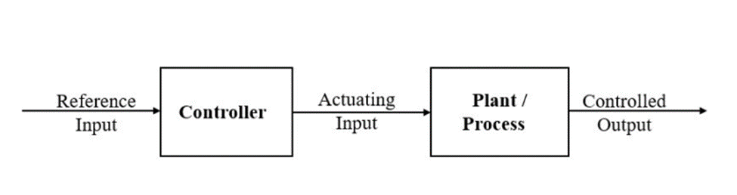Close loop control system

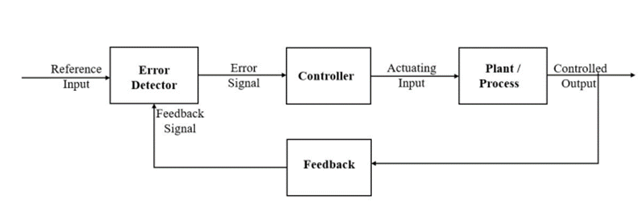

Bộ điều khiển PID bao gồm ba thành phần chính:

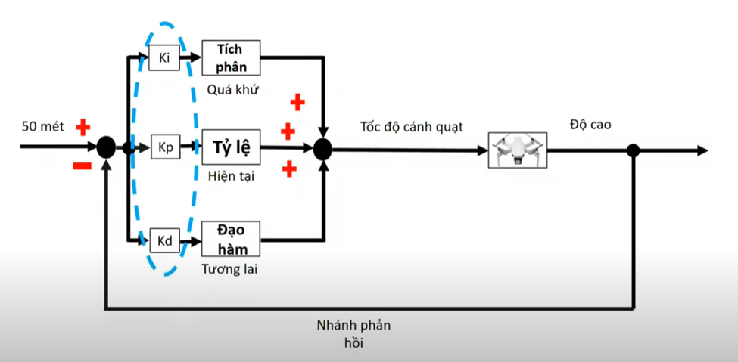

**1)** **Thành phần Proportional (P):**

·       Thành phần này **tỉ lệ** với sự sai khác giữa giá trị đầu vào hiện tại và giá trị setpoint. Nó tịa ra một tín hiệu điều khiển tỉ lệ với sai số, và nó giúp tiếp cận setpoint nhanh hơn.

·       Là thông số quyết định tốc độ mà hệ thống sẽ phản hồi lại với sự thay đổi trong quá trình điều khiển tự động.

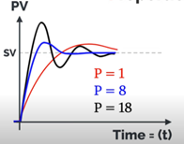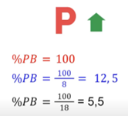

·       Việc tăng thông số điều chỉnh này có thể gây ra các vòng lặp điều khiển nhạy hơn nhưng kém ổn định hơn, và ngược lại (nó có thể đẫn đến hiện tượng dao động (oscillation) nếu chỉ sử dụng thành phần này).

**2)**               **Thành phần Integral (I):** Thành phần này **tích lũy** và **điều chỉnh** sai số tích lũy trong thời gian. Nó giúp khắc phục sai số ổn định và đưa hệ thống về setpoitnt mà không bị sai số dài hạn. Thành phần này giúp loại bỏ hiện tượng ofset, nhưng nếu được cài đặt quá cao, nó có thể dẫn đến hiện tượng overshoot.

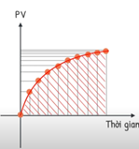 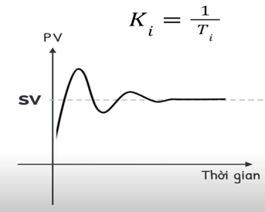

Tổng tất cả các giá trị từ khi bắt đầu đếm đến khi hoàn thành việc đếm (diện tích dưới đường cong được vẽ)

**3)**               **Thành phần Derivate (D):** Thành phần này ước tính sự thay đổi của sai số theo thời gian. Nó giúp **dự đoán** sự biển đổi của hệ thống và **giảm độ dao dộng** khi hệ thống tiếp cận setpoint. Thành phần này giúp ổn định hệ thống và ngăn chặn hiện tượng overshoot.

·       **Hằng số D** : 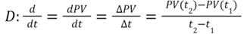 Phản ánh tốc độ biến quy trình

**Các thành phần PID được kết hợp lại để tạo ra một tín hiệu điều khiển tổng hợp, được tính bằng cách cộng tổng của các thành phần P, I và D.** Công thức tổng hợp thường có dạng như sau:

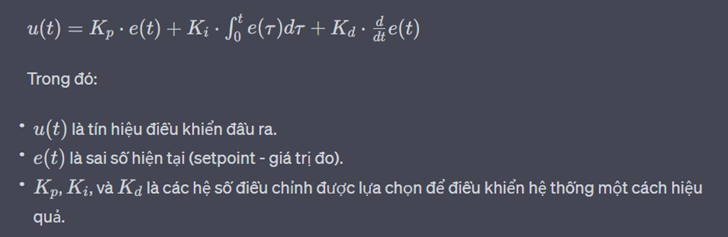

·        e (sai số) = SP (setpoint) – PV (processvariable)

Ví dụ: Thuật toán điều khiển xe chạy trên một đường thẳng bằng PID có thể được thực hiện theo cách sau:

·        Kp (Proportional Band): %PB = 100/P ( được gọi là tỷ lệ /độ lợi)

1.  **Cài đặt cảm biến**: Đầu tiên, bạn cần một cảm biến để đo vị trí của xe trên đường thẳng. Điều này có thể được thực hiện bằng cách sử dụng một cảm biến quang học, hệ thống GPS, hoặc bất kỳ phương pháp nào khác phù hợp.

2.  **Thiết lập PID**: Xác định các hệ số *Kp*​, *Ki*​, và *Kd*​ cho PID controller. Các giá trị này cần được hiệu chỉnh dựa trên đặc điểm cụ thể của hệ thống và đường thẳng mà bạn muốn xe điều khiển trên đó.

3.      **Thu thập dữ liệu và phản hồi**: Đọc giá trị từ cảm biến vị trí và tính toán sai số (error) giữa vị trí hiện tại của xe và vị trí mục tiêu trên đường thẳng. Sai số này là *e*(*t*) trong công thức PID.

4.      **Tính toán tín hiệu điều khiển**: Sử dụng công thức PID để tính toán tín hiệu điều khiển dựa trên sai số *e*(*t*), sai số tích lũy từ quá khứ và tỷ lệ của thay đổi sai số.

5.      **Điều khiển xe**: Sử dụng tín hiệu điều khiển tính được từ PID để điều khiển động cơ hoặc bánh xe của xe, sao cho xe điều chỉnh vị trí của mình để tiến tới vị trí mục tiêu trên đường thẳng. Thường, nếu tín hiệu điều khiển là dương, xe sẽ di chuyển về phía trước, và nếu là âm, xe sẽ di chuyển về phía sau.

*6.*      **Lặp lại quá trình**: Lặp lại các bước trên liên tục để duy trì xe trên 1 đường thẳng*.*

·        **Lập trình PID :**

o   **Setpoint** (giá trị mục tiêu)**:** vị trí trung tâm của đường line mà xe cố gắng duy trì.

o   **Output** (đầu ra PID) : Điều khiển động cơ lái hoặc các bánh xe để điều chỉnh hướng duy chuyển của xe

o   **Thành phần P,I, và D** : Điều chỉnh để đảm bảo xe có thể duy trì vị trí trên đường line một cách chính xác và ổn định

***Code ví dụ về cài đặt xe chạy trên 1 line*** *:*

**#include <Arduino.h>**

**// Khai báo chân kết nối với encoder và động cơ**

const int encoderPinA = 2;

const int encoderPinB = 3;

const int motorPin = 9;

**// Khai báo các hệ số PID**

double kp = 0.1;

double ki = 0.01;

double kd = 0.05;

**// Khai báo biến PID**

double setpoint = 100.0; **// Vị trí mục tiêu trên đường thẳng**

double current_position = 0.0;

double prev_position = 0.0;

double integral = 0.0;

double derivative = 0.0;

double output = 0.0;

**void setup()** {

  pinMode(encoderPinA, INPUT);

  pinMode(encoderPinB, INPUT);

  pinMode(motorPin, OUTPUT);

  attachInterrupt(digitalPinToInterrupt(encoderPinA), updatePosition, CHANGE);

}

**void loop()** {

**// Tính thời gian lặp**

  unsigned long currentTime = millis();

  static unsigned long prevTime = currentTime;

  double dt = (double)(currentTime - prevTime) / 1000.0;

**// Tính sai số vị trí**

  double error = setpoint - current_position;

**// Tính các thành phần PID**

  integral += error * dt;

  derivative = (current_position - prev_position) / dt;

  output = kp * error + ki * integral + kd * derivative;

**// Điều khiển động cơ**

  analogWrite(motorPin, output);

**// Lưu lại vị trí hiện tại**

  prev_position = current_position;

**// Cập nhật thời gian lặp**

  prevTime = currentTime;

}

**void updatePosition()** {

**// Đọc giá trị encoder và cập nhật vị trí hiện tại**

  int encoderStateA = digitalRead(encoderPinA);

  int encoderStateB = digitalRead(encoderPinB);

  if (encoderStateA == HIGH && encoderStateB == LOW) {

    current_position++;

  } else if (encoderStateA == LOW && encoderStateB == HIGH) {

current_position--;

  }

}

**Lý thuyết về lắp ráp xe**

sơ đồ mạch adruino

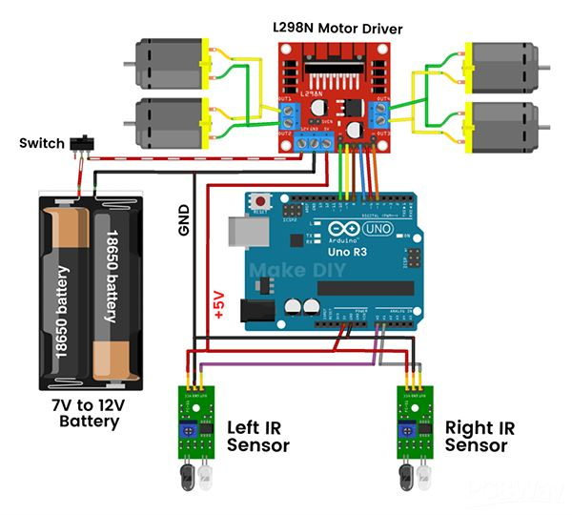

**Các bước thực hiện**

**Bước 1:**

Cần khung xe khoảng 13cm x 10cm



**Bước 2:**

Bây giờ gắn các động cơ vào 4 góc của khung ép bằng súng bắn keo hoặc bất kỳ loại keo nào khác. Hãy chắc chắn rằng khi bạn gắn động cơ thì việc căn chỉnh động cơ phải chính xác. Nếu không thì xe sẽ không đi thẳng được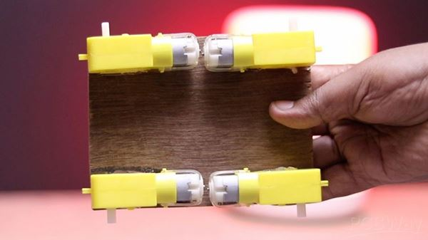

**Bước 3:**

Bây giờ hãy kết nối TT Gear Motors như hình bên dưới. Chúng ta sẽ kết nối các động cơ theo mô hình chéo. Điều này là do chúng ta phải chế tạo chiếc ô tô theo cách mà hai động cơ bên quay cùng một hướng để tiến tới lùi và các hướng đã biết khác.

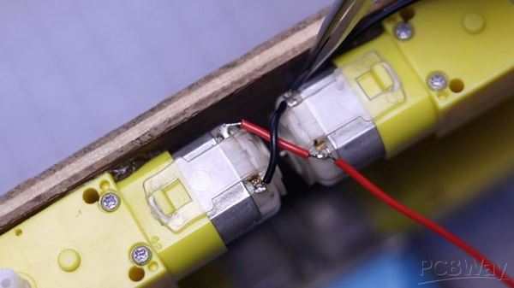

**Bước 4:**

Sau khi kết nối động cơ, kết nối sẽ như thế này. Ở đây tôi cung cấp hình ảnh cả hai mặt để bạn hiểu rõ chuyện gì đang xảy ra.

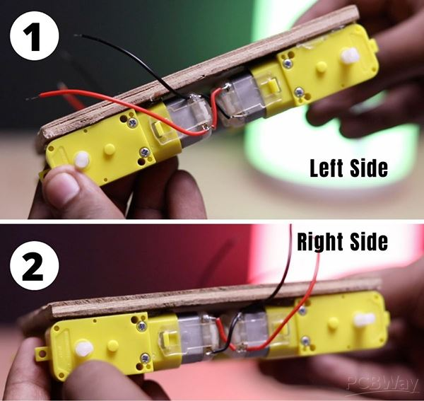

**Bước 5:**

Ở đây chúng tôi đang sử dụng Trình điều khiển động cơ L298N. Tôi đã sử dụng băng keo hai mặt để kết nối trình điều khiển Động cơ L298N trên khung. Bạn cũng có thể sử dụng đai ốc và bu lông cho việc này.

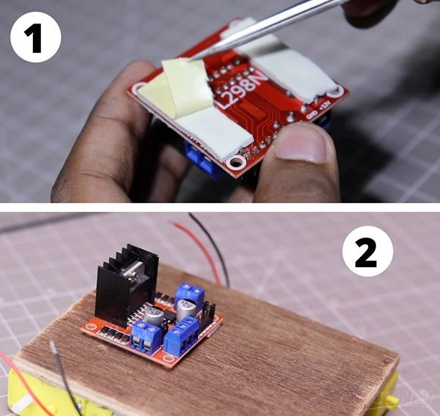

**Bước 6:**

Bây giờ kết nối dây động cơ với Trình điều khiển động cơ L298N. Và sau đó thắt chặt dây điều khiển động cơ. và tránh mọi loại kết nối lỏng lẻo.

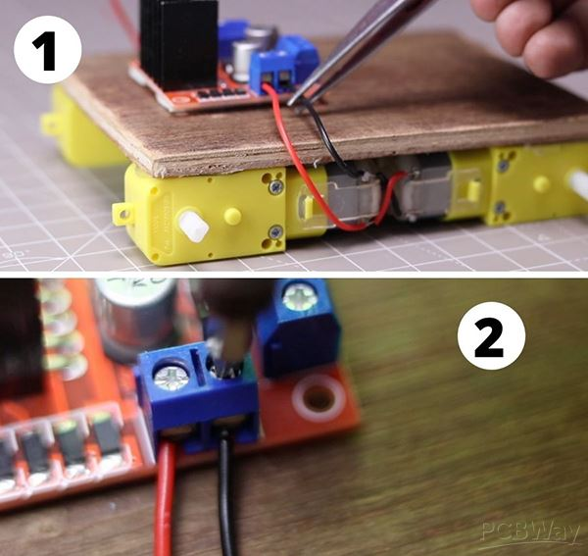

Sau khi kết nối tất cả các dây sẽ trông như thế này.

Lưu ý: Sau khi upload code nếu xe đi không đúng hướng hoặc quay sai hướng thì chỉ cần thay dây motor. Và nó sẽ hoạt động tốt.

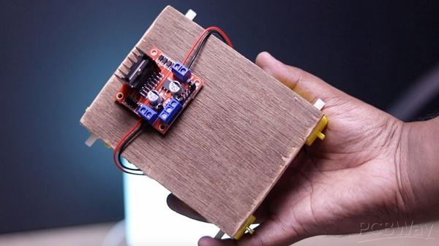

**Bước 7:**

Đối với Pin, tôi đang sử dụng 2 pin 18650. Điều này là tuyệt vời để làm loại xe này. Để kết nối pin, tôi đang sử dụng giá đỡ Pin 2s 18650. Tôi cũng đã thêm một công tắc để bật/tắt xe.

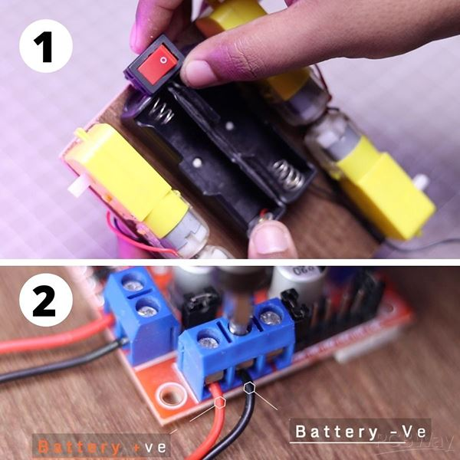

Dây ắc quy sẽ được kết nối với dây đầu vào của trình điều khiển động cơ. Bạn cũng có thể thấy rõ nơi kết nối dây pin.

**Bước 8:**

Trong dự án này, tôi đang sử dụng Arduino Uno làm Vi điều khiển. Bạn cũng có thể sử dụng bất kỳ bộ vi điều khiển nào khác theo ý muốn của mình. Nhưng trong trường hợp đó, sơ đồ nối dây sẽ khác.

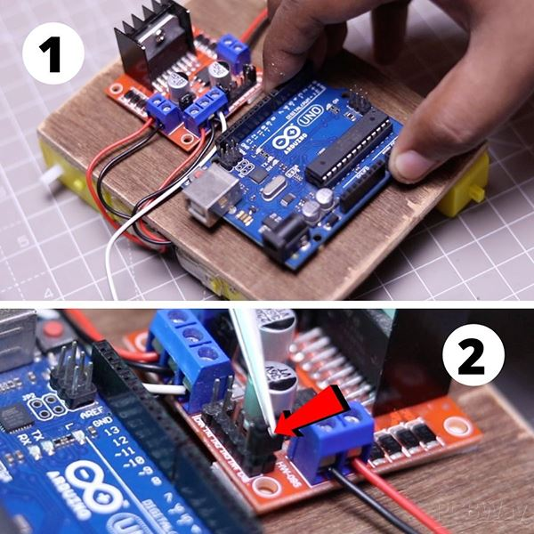

Tiếp theo, bạn phải tháo các đầu nối ngắn mạch Jumper khỏi trình điều khiển động cơ cho bước kết nối tiếp theo.

**Bước 9:**

Trong hình tôi đã đề cập đến các kết nối cần thiết cho bộ điều khiển động cơ.

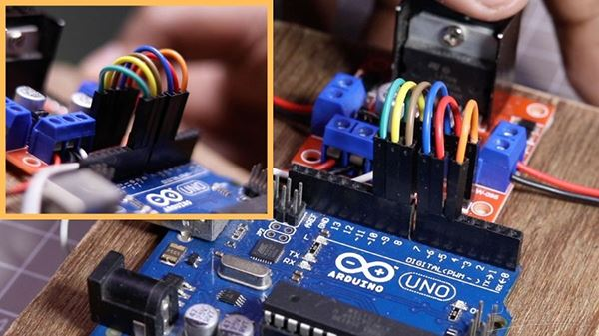

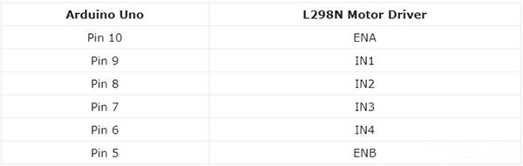

**Bước 10:**

Kết nối Cảm biến hồng ngoại như tôi đã trình bày trong ảnh. Sau đó kết nối các dây cần thiết với Arduino UNO. Chỉ cần làm theo sơ đồ nối dây trong sơ đồ.

Bây giờ tải mã lên Arduino. Bây giờ chúng ta phải thực hiện hiệu chỉnh để chạy xe.

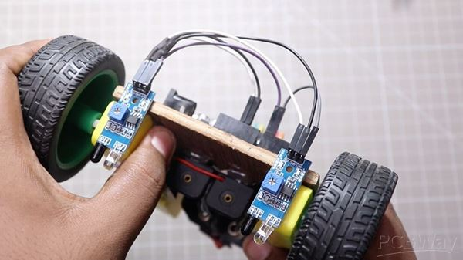

Kết nối pin với xe và bật công tắc.

**Bước 11 - Hiệu chỉnh công tắc -**

Trước khi hiệu chỉnh, bạn phải kết nối các bánh xe với ô tô. Bạn không cần phải mở màn hình nối tiếp để hiệu chỉnh. Nó chỉ là hiệu chuẩn thủ công. Ở đây tôi đã sử dụng chức năng digitalRead để phân biệt giữa Sáng và Tối. Vì vậy, Cảm biến hồng ngoại sẽ chỉ đưa ra Cao/Thấp làm Đầu ra.

Đặt xe trên một bề mặt cao nào đó. Ở đây tôi đã sử dụng một lớp Sơn phun phủ trên cùng để đặt chiếc xe lên đó để hiệu chỉnh. Ở đây tôi đang sử dụng cặp bề mặt Trắng với đường hình chữ T để hiệu chỉnh. (Những ai đang suy nghĩ về những gì tôi đã sử dụng cho Hình chữ T. Đây là câu trả lời, Đây là băng keo điện màu đen đơn giản)

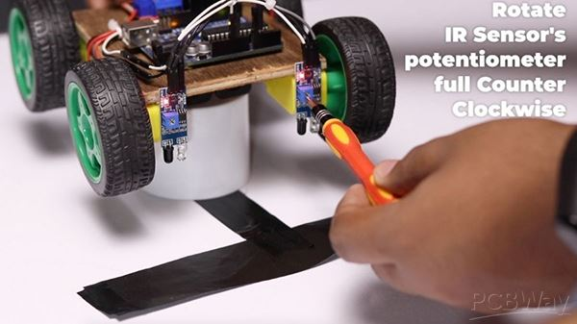

Đặt xe như tôi đã trình bày trong hình. Bây giờ bạn đã sẵn sàng để hiệu chỉnh. Đầu tiên Xoay 2 Chiết áp (cả cảm biến bên trái và bên phải) hoàn toàn ngược chiều kim đồng hồ.

Bây giờ, hãy xoay từng chiết áp một cách từ từ theo chiều kim đồng hồ cho đến khi đèn LED của Cảm biến hồng ngoại bật.

Tiếp theo, từ từ di chuyển xe sang Trái và Phải sao cho cảm biến Trái và Phải của xe nằm trên vạch đen. và sau đó bánh xe ô tô quay theo hướng khác.

Cụ thể hơn, nếu bạn đặt Cảm biến bên trái lên vạch đen thì xe sẽ cố gắng di chuyển đúng hướng. Tương tự, Nếu cảm biến bên phải tối thì Xe di chuyển về hướng Bên trái.

Điều này là do xe luôn nằm trên Blackline. Một điểm chính của cấu hình này là bạn không thể đi quá nhanh trong cấu hình này. Là một dự án mới bắt đầu, điều này thật tuyệt vời.

Vì vậy, quá trình hiệu chuẩn dễ dàng hơn một chút trong trường hợp này. Bây giờ bạn có thể bật xe và đặt vào nơi bạn muốn đi và xe sẽ đi theo vạch.

**Khắc phục sự cố đơn giản nếu xe không đi đúng hướng:**

Nếu điều này xảy ra và xe của bạn không đi đúng hướng thì bạn không cần phải sửa đổi bất kỳ mã nào. Bạn chỉ cần thay dây điều khiển động cơ. Bây giờ xe của bạn sẽ đi đúng hướng.

Tôi cũng đã tạo một PCB đơn giản cho xe Robot đi theo Line mà bạn có thể đặt hàng từ PCBWay.

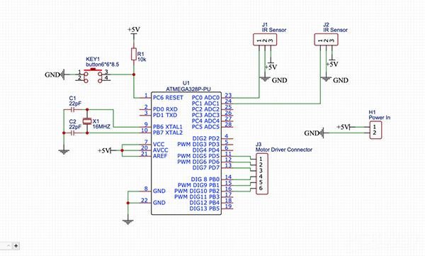

Tất cả các kết nối cần thiết đều được cung cấp cho ô tô như Power In, L298N Motor Driver Pinout, cảm biến IR bên trái và sơ đồ chân cảm biến IR bên phải..

Ở đây tôi đã sử dụng Vi điều khiển Atmega328P. IC này cũng được sử dụng trong Arduino Uno R3. Vì vậy, chúng ta sẽ chỉ lập trình Arduino UNO R3 và tháo chip ra khỏi Bảng UNO và đặt nó lên PCB. Điều này sẽ mang lại cái nhìn tối giản cho chiếc xe.